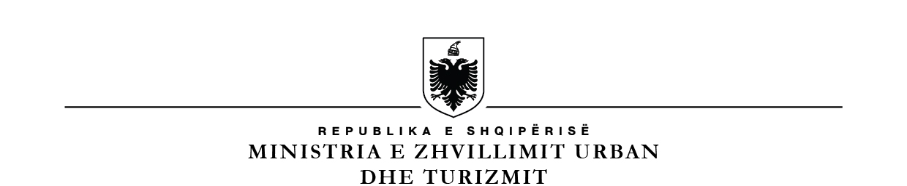

BASHKIA BERAT

KËSHILLI BASHKIAK

PROJEKT-VENDIM

Nr ________ Datë _____/_____/2024

MBI MIRATIMIN E MARËVESHJES SË DECENTRALIZIMIT TË SHËRBIMEVE NË BUJQËSI NDËRMJET MINISTRISË SË BUJQËSISË DHE ZHVILLIMIT RURAL,AGJENSISË RAJONALE TË EKSTENSIONIT BUJQESORDHE BASHKISË BERAT.

Këshilli Bashkiak Berat në mbledhjen e datës _____.______.2024 , pasi u njoh me materialin “Mbi miratimin e Marëveshjes së Decentralizimit të Bujqësisë me Ministrinë e Bujqwsisw dhe Zhvillimit Rural, Agjensise Rajonale te Ekstensionit Bujqesor, dhe Bashkise Berat mbështetur në ligjin nr. 139/2015, “Për vetëqeverisjen vendore”, i ndryshuar, neni 54 gërma dh, n, bazuar ne nenet 13, 112, pika 2 të Kushtetutës së Republikes se Shqiperise, nenet 9, pika 1.1, germa “c”, 10, 11 dhe 27 te Ligjit nr.139/2015 “Për Vetëqeverisjen Vendore”, i ndryshuar, nenet 15, germa ç, 19, 30, germa “a” te Ligjit Nr. 9817, datë 22.10.2007 “Per bujqesine dhe zhvillimin rural”, i ndryshuar, me propozim të Kryetarit të Bashkisë Berat,

V E N D O S I :

1. Të miratojë Marrëveshjen e Decentralizimit të Shërbimeve në Bujqësi, ndërmjet Ministrisë së Bujqësisë dhe Zhvillimit Rural, Agjensisë rajonale të Ekstensionit Bujqsor,dhe Bashkisë Berat.

2. Me ndjekjen dhe zbatimin e këtij vendimi ngarkohet Drejtoria e Bujqësisë, Drejtoria e Menaxhimit Financiare dhe e të Ardhurave, si dhe Drejtoria e Burimeve Njerëzore dhe Shërbimeve Mbështetëse.

3. Ky vendim hyn në fuqi pas konfirmimit nga Prefekti i Qarkut.

KRYETARI I KËSHILLIT BASHKIAK

Ervin Ceca